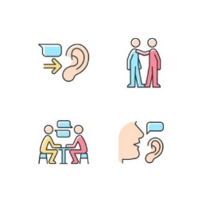

FICHE DE TRACABILITE DE LA CELLULE D’ECOUTE
à compléter par les coordinateurs de la cellule d'écoute en lien avec le chef d’établissement

Date(s) de l'intervention :
Ecole/Etablissement :
Personnes missionnées / binômes des professionnels d’écoute :

Rappel des faits ayant motivés l'intervention :

Réponses apportées : chronologie de l'action :
- Information du personnel de l'établissement
- Information des élèves :
- Information des parents

Personnes prises en charge :

 | Nombre | Nombre de classe(s) et niveau(x) | Nombre d’orientation soin | Si oui vers quel partenaire
Elèves
Adultes

Durée de la cellule :

Suivi ultérieur :

A transmettre à cabinet - DSDEN 16 : cabinet16@ac-poitiers.fr

